ỦY BAN QUỐC GIA CỘNG HÒA XÃ HỘI CHỦ NGHĨA VIỆT NAM
VỀ THANH NIÊN VIỆT NAM Độc lập - Tự do - Hạnh phúc

VĂN PHÒNG Hà Nội, ngày 13 tháng 4 năm 2023

Số: CV/VPUBTN

V/v xin ý kiến Kế hoạch thực hiện

Nghị quyết số 27-NQ/TW

Kính gửi: Các Ban, đơn vị Trung ương Đoàn

Thực hiện ý kiến chỉ đạo của đồng chí Bùi Quang Huy, Bí thư thứ nhất Ban Chấp hành Trung ương Đoàn, Chủ nhiệm Ủy ban quốc gia về thanh niên Việt Nam, Văn phòng Ủy ban quốc gia về thanh niên Việt Nam trân trọng đề nghị các ban, đơn vị Trung ương Đoàn góp ý đối với dự thảo Kế hoạch thực hiện Nghị quyết số 27-NQ/TW, ngày 09/11/2022 của Ban Chấp hành Trung ương Đảng về tiếp tục xây dựng và hoàn thiện Nhà nước pháp quyền xã hội chủ nghĩa Việt Nam trong giai đoạn mới (xin gửi kèm theo dự thảo Kế hoạch).

Ý kiến góp ý của các ban, đơn vị Trung ương Đoàn đề nghị gửi về Văn phòng Ủy ban quốc gia về thanh niên Việt Nam trước ngày 19/4/2023 theo địa chỉ email: hnquangviet@gmail.com, đồng chí Đỗ Quang Việt, điện thoại: 0977398435.

Trân trọng.

Nơi nhận:  - Như trên;  - Đ/c Bùi Quang Huy (để b/c);  - Đ/c Nguyễn Tường Lâm (để b/c);  - Lưu VP. | CHÁNH VĂN PHÒNG  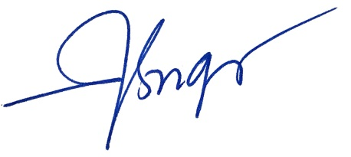  Nguyễn Thị Ngà

